Conexión con los SILC
Garantías
Políticas y procedimientos
17 de junio de 2025
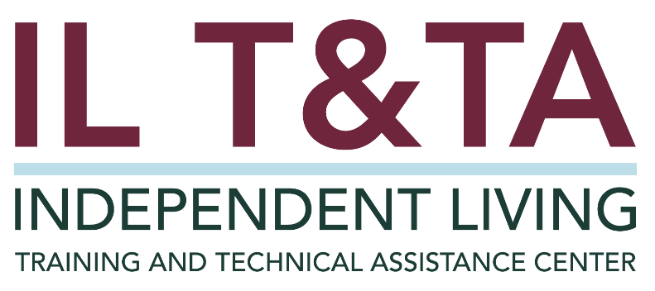

Antes de comenzar
Los intérpretes de Lengua de Señas Americana (ASL) y español están disponibles e identificados.
Para acceder a los subtítulos, haga clic en el botón “CC” ubicado en la parte inferior de la ventana de Zoom.
Para hacer preguntas, utilice las funciones de levantar la mano o el chat de Zoom.
Antes de hablar, recuerde mencionar su nombre y organización a la que pertenece.
Envíe un mensaje a nuestro equipo de IL T&TA a través del chat si tiene dificultades con la llamada de hoy.
Complete la encuesta hoy al final de la capacitación.

Agenda
- Bienvenida y marco introductorio
- Indicadores de cumplimiento mínimo de los Consejos para la Vida Independiente a Nivel Estatal (SILC) como recurso
- Revisión de políticas y procedimientos según los indicadores
- Debate entre pares y aprendizaje compartido

Formato de aprender y compartir
- 20 minutos de contenido destacado
- 40 minutos de debate entre pares
Para participar, active su micrófono o use el chat: ¡su voz enriquece este espacio!

Conclusiones claves:
- Entender la importancia de las garantías y los indicadores.
- Aprender a revisar con eficacia las políticas y los procedimientos.
- Entender mejor cómo la Junta/el Consejo debe aprobar las políticas y los procedimientos.

Objetivo general:
¡Aprendamos juntos y unos de otros!

Presentadores
Brooke Wilson
Directora ejecutiva
Consejo para la Vida Independiente a Nivel Estatal de Oregon
brooke.wilson@odhs.oregon.gov

Edward Mitchell
Director ejecutivo
Consejo para la Vida Independiente a Nivel Estatal de Tennessee
SILCDirector@silctn.org
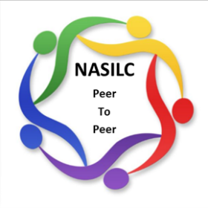
Misión: Proveer recursos a los SILC de todo el país y promover la colaboración con sus socios para promover los valores y la filosofía de IL: www.nasilc.com.

Los indicadores y las garantías de los SILC
- La ACL publicó indicadores y garantías de cumplimiento mínimo para los SILC según lo requerido por la Ley de Rehabilitación en 2017.
- ¿Por qué? "Para garantizar que todas las actividades en virtud de esta sección se planifiquen, hagan, administren y evalúen de manera coherente con los propósitos de este capítulo y el objetivo de ejecutar actividades para servir mejor a las personas con discapacidades y lograr los propósitos de la Ley (Ley de Rehabilitación).

Los indicadores de cumplimiento mínimo de los SILC
Hay seis (6) indicadores sobre los siguientes temas:
- Políticas y procedimientos (enfoque de hoy)
- Proceso de designación
- Capacitación para miembros
- Opinión pública sobre el SPIL
- Proceso para monitorear, revisar y evaluar el SPIL
- Plan de recursos

Garantías de los SILC
Hay ocho (8) garantías sobre los siguientes temas:
- Comunicación de citas a la autoridad designante
- Composición de miembros de los SILC
- Condiciones de los miembros de los SILC
- Autonomía de los SILC en su ubicación
- Uso del personal de la DSE por los SILC
- Accesibilidad del programa
- Autonomía de los SILC en operaciones
- Alcance de los SILC a poblaciones desatendidas para el desarrollo del SPIL

Políticas y procedimientos requeridos para el reclutamiento de miembros
Indicador núm. 1: Las políticas y los procedimientos escritos de los SILC deben incluir lo siguiente:
- Reclutamiento de miembros. Un método para reclutar miembros, revisar solicitudes y proporcionar recomendaciones frecuentes para nombramientos elegibles a la autoridad designante;
  - ¿Cómo se reclutan miembros nuevos?
  - ¿Cuál es el proceso para revisar solicitudes?
  - ¿Con qué frecuencia proporcionan recomendaciones para miembros nuevos?

Políticas y procedimientos requeridos sobre disputas y conflictos
Indicador núm. 1: Las políticas y los procedimientos escritos de los SILC deben incluir lo siguiente:
- Disputas y conflictos de interés. Un método para identificar y resolver disputas y conflictos de interés reales o potenciales que cumplan la ley estatal y federal;
  - ¿Hay una política de conflicto de interés? ¿Cuál es el procedimiento para divulgar el conflicto potencial?
  - ¿Hay una política/procedimiento de resolución de disputas?
¿A quién cubre? ¿La junta, el personal, el público?

Políticas y procedimientos requeridos sobre reuniones públicas
Indicador núm. 1: Las políticas y los procedimientos escritos de los SILC deben incluir lo siguiente:
- Reuniones públicas. Un proceso para tener reuniones públicas y reunirse con frecuencia como se dispone en 45 CFR 1329.15(a)(3);
  - ¿Qué dice en 45 CFR 1329.15(a)(3)?
(Los SILC se reunirán con frecuencia y garantizarán que tales reuniones sean abiertas al público y se avisen con antelación suficiente)
  - ¿Qué significa "con frecuencia" para los SILC?

Políticas y procedimientos requeridos sobre el aviso de reuniones públicas
Indicador núm. 1: Las políticas y los procedimientos escritos de los SILC deben incluir lo siguiente:
- Aviso anticipado de reuniones públicas. Un proceso y cronogramas para el aviso anticipado al público de las reuniones de los SILC según la ley estatal y federal y 45 CFR 1329.15(a)(3);
  - ¿Qué significa aviso anticipado en su estado?
  - ¿Dónde debe publicarse el aviso? ¿En el sitio web? ¿En redes sociales?
  - ¿Se necesita una política/procedimiento para situaciones de emergencia?

Políticas y procedimientos requeridos sobre sesiones ejecutivas
Indicador núm. 1: Las políticas y los procedimientos escritos de los SILC deben incluir lo siguiente:
e. Reuniones de sesión ejecutiva Un proceso y cronograma para notificación anticipada al público para las reuniones de "sesión ejecutiva" de los SILC, que sean cerradas al público, según las leyes federales y estatales aplicables;
i. Las reuniones de "sesión ejecutiva" deben ser poco frecuentes y solo para analizar asuntos confidenciales de los SILC como, entre otros, el personal.
ii. Las agendas para las reuniones de "sesión ejecutiva" deben estar disponibles para el público, aunque la información personal identificable sobre el personal de los SILC no debe incluirse;

Políticas y procedimientos requeridos sobre adaptaciones para el público
Indicador núm. 1: Las políticas y los procedimientos escritos de los SILC deben incluir lo siguiente:
f. Adaptaciones para la participación pública en las reuniones de los SILC Un proceso y cronogramas para que el público solicite adaptaciones razonables para participar durante una reunión pública del Consejo.
- ¿Qué adaptaciones se harán como práctica estándar?
- ¿El cronograma para solicitar adaptaciones se ajusta con el cronograma para notificar la reunión pública?

Políticas y procedimientos requeridos sobre el SPIL
Indicador núm. 1: Las políticas y los procedimientos escritos de los SILC deben incluir lo siguiente:
g. SPIL Un método para desarrollar, buscar e incorporar la opinión pública, monitorear, revisar y evaluar la implementación del Plan Estatal según lo requerido en 45 CFR 1329.17.
- ¿Cómo abordan sus políticas y procedimientos las responsabilidades de los SILC de solicitar la opinión pública sobre el SPIL?
  - Recuerde: Los requisitos de notificación son diferentes para la opinión pública sobre el SPIL, ya que se requieren 30 días. Ver la lista completa en 45 CFR 1329.17.

Políticas y procedimientos requeridos sobre la verificación de la elegibilidad del CIL para firmar el SPIL
Indicador núm. 1: Las políticas y los procedimientos escritos de los SILC deben incluir lo siguiente:
h. Verificación de la elegibilidad del CIL Un proceso para verificar que los centros de vida independiente sean elegibles para firmar el Plan Estatal según 45 CFR 1329.17(d)(2)(iii).

Políticas y procedimientos requeridos sobre la verificación de la elegibilidad del CIL para firmar el SPIL, cont.
¿Qué dice 45 CFR 1329.17(d)(2)(iii)?
"No menos del 51 por ciento de los directores de los CIL en el estado. A efectos de esta disposición, si una entidad legal que constituye el "CIL" tiene múltiples subvenciones de la Parte C consideradas como Centros separados para todos los demás propósitos, a los fines de firma del SPIL, solo se considera como un Centro. Los CIL con áreas de servicio en más de un estado que cumplan los otros requisitos aplicables pueden participar en el desarrollo del SPIL y firmar el SPIL en cada uno de los estados relevantes".

Otras recomendaciones:
- Evaluar reuniones virtuales, como comités, ejecutivos
- Revisar las políticas financieras. Tema de conexión con los SILC de julio
- Garantizar la accesibilidad. Sitio web, redes sociales, contenido digital y papel

Recursos para orientación adicional
- Requerido en las secciones 796d de la Ley de Rehabilitación: Consejos para la Vida Independiente a Nivel Estatal
- Indicadores del Consejo para la Vida Independiente a Nivel Estatal (SILC)
- Políticas financieras: tema de conexión con los SILC de julio
- eCFR: 45 CFR Parte 1329. Servicios para la Vida Independiente a Nivel Estatal y Centros de Vida Independiente

Proceso de revisión
- ¿Con qué frecuencia debe revisarse?
- ¿Quién debe revisarlo?
- Uso de lenguaje simple
- Intercambiar ejemplos: todos estamos aquí para apoyarnos mutuamente

Aprender y compartir: su experiencia importa
La grabación se detuvo: ahora es momento de compartir.
Formas de participar:
- Levante la mano para que se le dé la palabra
- Encienda su cámara si se siente cómodo
- Use el chat para compartir ideas, preguntas, recursos o herramientas
- Reaccione, reflexione o aporte sobre lo que otras personas digan
- Comparta desafíos o éxitos reales de su CIL
Convirtamos ideas en acción: su voz es la parte más valiosa de esta sesión.

Evaluación
Gracias por participar en la actividad de Aprender y Compartir del día de hoy.
Sus comentarios son importantes y nos ayudan a planificar futuras capacitaciones.
Por favor, utilice el enlace en el chat para compartir sus comentarios.
Enlace de evaluación:


¡Cómo contactarnos!

Sitio Web: https://tinyurl.com/ILTTACenter
Solicite capacitación y / o asistencia técnica (ayuda experta para su organización): complete un formulario en nuestro sitio web para hacernos saber cómo podemos ayudarlo.
Llame: al 406-243-5300 y alguien se comunicará con usted lo antes posible.

Inscríbase a eventos y para recibir anuncios: Visite nuestro sitio web para inscribirse a las actualizaciones sobre capacitaciones en vivo, asistencia técnica grupal, nuevas publicaciones y otros eventos en el Centro.

Acerca del Centro de IL T&TA
El Centro de Capacitación y Asistencia Técnica para la Vida Independiente (Centro de IL T&TA) está disponible para usted a través de un contrato con el Departamento de Salud y Servicios Humanos de los EE. UU.
El Centro de IL T&TA proporciona capacitación experta y asistencia técnica a Centros para la Vida Independiente (CIL), Consejos para la Vida Independiente a Nivel Estatal (SILC) y Entidades Estatales Designadas (DSE).
El Centro es operado por el Instituto Rural para Comunidades Inclusivas de la Universidad de Montana.


Acerca del Centro de IL T&TA

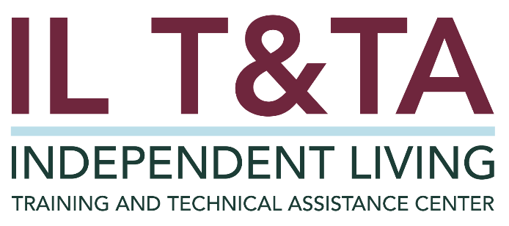
Este proyecto se realiza mediante un contrato con la Administración de Discapacidades, Administración para la Vida Comunitaria, Departamento de Salud y Servicios Humanos.

